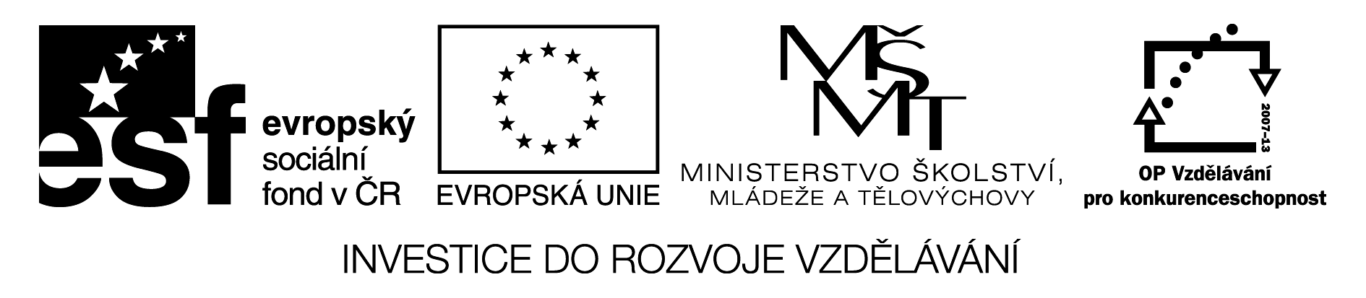
Příjmení__________________________ Datum _______________________

Hodiny

1. Přiřaď časové údaje na ciferníku a digitálních hodinách k popisu času.
Pro lepší přehlednost spojuj barevnými pastelkami.
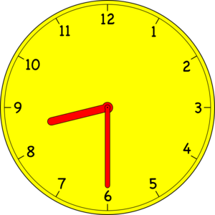

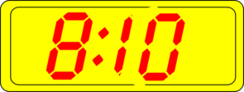
šest hodin

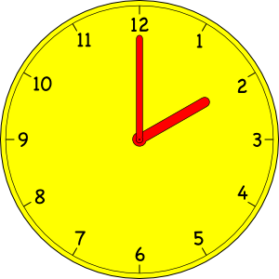
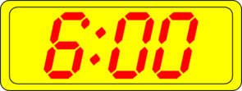
půl sedmé

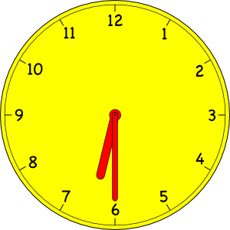
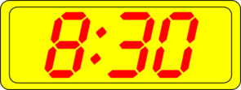

dvanáct hodin

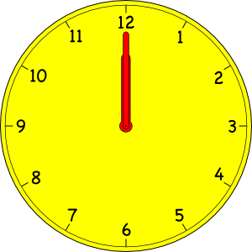
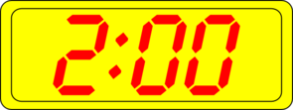

půl deváté

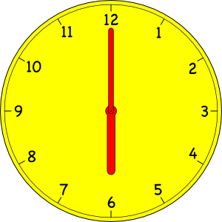

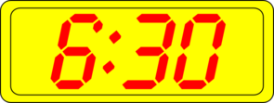
čtvrt na čtyři

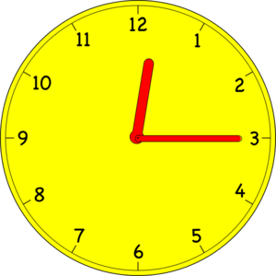
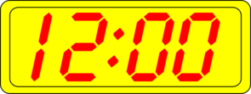
dvě hodiny

2. Zakresli ručičky do ciferníku hodin podle časového údaje.

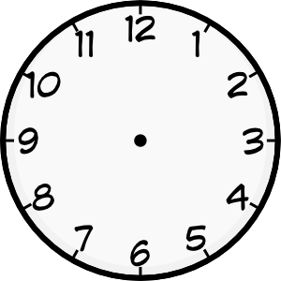
čtvrt na deset třičtvrtě na osm čtvrt na tři třičtvrtě na pět

19:15 17:45 22:15 13:45

3. Doplň do vět číslicí časový údaj.

Ráno vstávám v ______ hodin.
V ______ hodin začíná škola.
V ______ začíná velká přestávka.
Vyučování končí ve ______ .
Večeříme v ______ hodin.
V _____ hodin chodím spát.

4. Dopiš do vět správné číslo.

Hodina má _____ minut.
Den má _____ hodin.
Týden má _____ dnů.
Rok má _____ měsíců.

Použité zdroje:
Obrazový materiál:
Hodiny cvičení 1.,2.: www.clker.com

